**Instituto Tecnológico de Aeronáutica – ITA**

**Inteligência Artificial para Robótica Móvel – CT-213**

**Professor: Marcos Ricardo Omena de Albuquerque Maximo**

**Laboratório 9 (Aula 10) – Detecção de Objetos**

Além dos pacotes dos laboratórios anteriores, instale também:

* opencv

1. **Introdução**

Nesse laboratório, seu objetivo é implementar um algoritmo de detecção de objetos do futebol de robôs com base no algoritmo de YOLO (*You Only Look Once*), que por sua vez se baseia no uso de uma Rede Neural Convolucional (RNC). A Figura 1 mostra detecção de objetos (bola e traves) com uso desse algoritmo. A implementação do algoritmo em questão no futebol de robôs foi realizado na Iniciação Científica do aluno Lucas Steuernagel da COMP-21. O professor gostaria de agradecer imensamente ao Lucas por ter fornecido código e várias explicações que foram essenciais para implementação desse laboratório. Pode-se dizer que o Lucas garantiu 90% do lab.

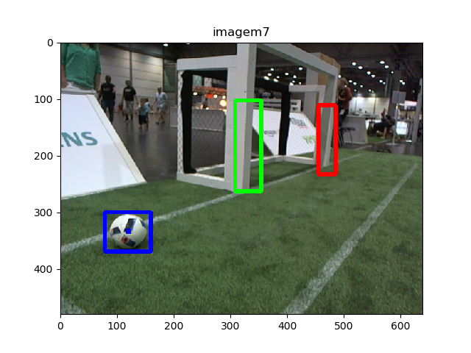

**Figura 1:** detecção de objetos do futebol de robôs através do algoritmo de YOLO.

1. **Descrição do Problema**

O problema a ser resolvido nesse laboratório é detectar objetos do ambiente do futebol de robôs através de uma versão modificada do algoritmo YOLO. No caso, usa-se-á o mesmo esquema apresentado em sala para detecção da bola e das traves no futebol de robôs. O algoritmo de YOLO divide a imagem em várias células (quadrados) conforme mostra a Figura 2.

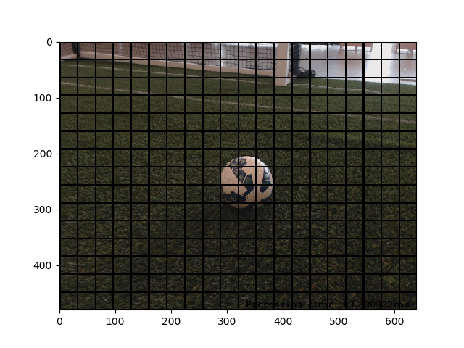

**Figura 2**: ideia do YOLO de dividir imagem em células.

No caso da implementação da ITAndroids para o futebol de robôs, define-se o seguinte vetor de *features* para cada célula:

$$x=[t_{b},t_{xb},t_{yb},w_{b},h_{b},t_{p},t_{xp},t_{py},w_{p},h_{p}]^{T}$$

em que:

$t_{b}$: probabilidade da bola estar presente no quadrado.

${(t}_{xb},t_{yb})$: posição xy do centro da bola dentro do quadrado.

$(t_{wb},t_{hb})$: largura e altura do *bounding box* da bola, respectivamente.

$t_{p}$: probabilidade da trave estar presente no quadrado.

${(t}_{xp},t_{yp})$: posição xy do centro do *bounding box* da trave dentro do quadrado.

$(t_{wp},t_{hp})$: largura e altura do *bounding box* da trave, respectivamente.

No caso da implementação da ITAndroids, a imagem original capturada pela câmera do robô é de 640x480 pixels (largura x altura). Para reduzir o custo computacional da rede, a imagem tem sua resolução reduzida para 160x120 (redução para 1/4 do tamanho original em cada dimensão) antes de ser passada para a rede. A partir dessa imagem 160x120, a versão adaptada de YOLO divide a imagem em 20x15 células de 8x8 pixels cada (equivalente a 32x32 pixels na imagem original de 640x480). Assim como é feito no YOLO v2, o vetor de *features* apresenta valores que são normalizados fora da rede pelas seguintes fórmulas:

$$p_{b}=σ(t_{b})$$

$$x_{b}=(j_{b}+σ(t_{xb}))∗s_{coord}$$

$$y_{b}=(i_{b}+σ(t_{yb}))∗s_{coord}$$

$$w_{b}={640∗p}_{wb}∗exp(t_{wb})$$

$$h_{b}=640∗p_{hb}∗exp(t_{hb})$$

$$p_{p}=σ(t_{p})$$

$$x_{p}=(j_{p}+σ(t_{xp}))∗s_{coord}$$

$$y_{p}=(i_{p}+σ(t_{yp}))∗s_{coord}$$

$$w_{p}={640∗p}_{wp}∗exp(t_{wp})$$

$$h_{p}=640∗p_{hp}∗exp(t_{hp})$$

em que:

$(i_{b},j_{b})$: índices da célula no tabuleiro de YOLO (no caso, $i$ se refere a linha e $j$ a coluna).

$s_{coord}$: fator de escala para converter do espaço normalizado da YOLO (em que cada dimensão dentro de uma célula vai de 0 a 1) para o espaço de *pixels* da imagem. No caso considerado, deseja-se dar resposta do algoritmo já considerando a resolução total da imagem, de 640x480, logo deve-se usar $s_{coord}=8∗4$.

$(p_{wb},p_{hb})$: tamanho da *anchor box* da bola. No caso da ITAndroids, usa-se $(p_{wb},p_{hb})=(5,5)$.

$(p_{wp},p_{hp}):$ tamanho da *anchor box* da trave. No caso da ITAndroids, usa-se $(p_{wp},p_{hp})=(2,5).$

Finalmente, destaca-se que a rede utilizada nesse algoritmo tem a arquitetura apresentada na Figura 3. A Tabela 1 mostra um sumário da rede, com mais detalhes sobre cada camada. Perceba que há uma *skip connection* (característica de “*Residual Networks”, mas implementada com uma concatenação*) da saída da camada 6 para a entrada da camada 8.

Com exceção da camada 7B (*skip connection*), todas as camadas convolucionais tem tamanho de *kernel* de (3, 3), usa *stride* de (1, 1) e *padding* de forma a manter a mesma largura e altura do volume convolucional de entrada. A convolução da camada 7B tem tamanho de *kernel* de (1, 1), *stride* de (1, 1) e *padding* de forma a manter a mesma largura e altura do volume convolucional. As camadas de *max poolings* de 3 a 5 tem tamanho do *kernel* de (2, 2) e *stride* de (2, 2). Já o *max pooling* da camada 6 tem *kernel* de (2, 2), mas *stride* de (1, 1). Para verificar que isso é verdade, perceba na Tabela 1 que os *max poolings* das camadas de 3 a 5 fazem *downsample* da imagem, enquanto o da camada 6 não faz. **Não** use *bias* nas camadas que usam *batch normalization* (camadas 1 a 8, incluindo a *skip connection*), pois o *batch normalization* naturalmente trata do *bias*. Perceba que a última camada convolucional não tem *batch normalization*, então use *bias* **apenas** nessa camada convolucional.

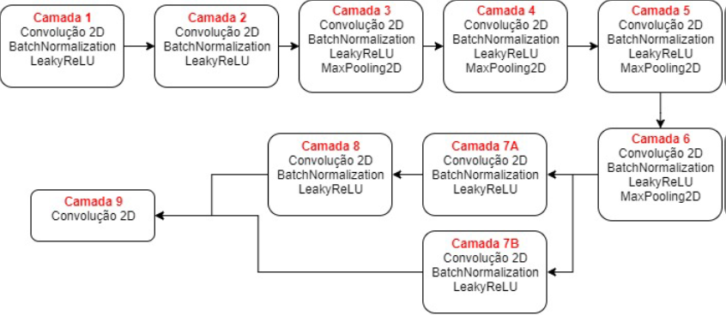

**Figura 3:** diagrama da arquitetura da rede usada para detecção de objetos no futebol de robôs.

|  |
| --- |
| ____________________________________________________________________________________  Layer (type) Output Shape Param # Connected to  ====================================================================================  input_1 (InputLayer) (None, 120, 160, 3) 0  ____________________________________________________________________________________  conv_1 (Conv2D) (None, 120, 160, 8) 216 input_1[0][0]  ____________________________________________________________________________________  norm_1 (BatchNormalization) (None, 120, 160, 8) 32 conv_1[0][0]  ____________________________________________________________________________________  leaky_relu_1 (LeakyReLU) (None, 120, 160, 8) 0 norm_1[0][0]  ____________________________________________________________________________________  conv_2 (Conv2D) (None, 120, 160, 8) 576 leaky_relu_1[0][0]  ____________________________________________________________________________________  norm_2 (BatchNormalization) (None, 120, 160, 8) 32 conv_2[0][0]  ____________________________________________________________________________________  leaky_relu_2 (LeakyReLU) (None, 120, 160, 8) 0 norm_2[0][0]  ____________________________________________________________________________________  conv_3 (Conv2D) (None, 120, 160, 16) 1152 leaky_relu_2[0][0]  ____________________________________________________________________________________  norm_3 (BatchNormalization) (None, 120, 160, 16) 64 conv_3[0][0]  ____________________________________________________________________________________  leaky_relu_3 (LeakyReLU) (None, 120, 160, 16) 0 norm_3[0][0]  ____________________________________________________________________________________  max_pool_3 (MaxPooling2D) (None, 60, 80, 16) 0 leaky_relu_3[0][0]  ____________________________________________________________________________________  conv_4 (Conv2D) (None, 60, 80, 32) 4608 max_pool_3[0][0]  ____________________________________________________________________________________  norm_4 (BatchNormalization) (None, 60, 80, 32) 128 conv_4[0][0]  ____________________________________________________________________________________  leaky_relu_4 (LeakyReLU) (None, 60, 80, 32) 0 norm_4[0][0]  ____________________________________________________________________________________  max_pool_4 (MaxPooling2D) (None, 30, 40, 32) 0 leaky_relu_4[0][0]  ____________________________________________________________________________________  conv_5 (Conv2D) (None, 30, 40, 64) 18432 max_pool_4[0][0]  ____________________________________________________________________________________  norm_5 (BatchNormalization) (None, 30, 40, 64) 256 conv_5[0][0]  ____________________________________________________________________________________  leaky_relu_5 (LeakyReLU) (None, 30, 40, 64) 0 norm_5[0][0]  ____________________________________________________________________________________  max_pool_5 (MaxPooling2D) (None, 15, 20, 64) 0 leaky_relu_5[0][0]  ____________________________________________________________________________________  conv_6 (Conv2D) (None, 15, 20, 64) 36864 max_pool_5[0][0]  ____________________________________________________________________________________  norm_6 (BatchNormalization) (None, 15, 20, 64) 256 conv_6[0][0]  ____________________________________________________________________________________  leaky_relu_6 (LeakyReLU) (None, 15, 20, 64) 0 norm_6[0][0]  ____________________________________________________________________________________  max_pool_6 (MaxPooling2D) (None, 15, 20, 64) 0 leaky_relu_6[0][0]  ____________________________________________________________________________________  conv_7 (Conv2D) (None, 15, 20, 128) 73728 max_pool_6[0][0]  ____________________________________________________________________________________  norm_7 (BatchNormalization) (None, 15, 20, 128) 512 conv_7[0][0]  ____________________________________________________________________________________  leaky_relu_7 (LeakyReLU) (None, 15, 20, 128) 0 norm_7[0][0]  ____________________________________________________________________________________  conv_skip (Conv2D) (None, 15, 20, 128) 8192 max_pool_6[0][0]  ____________________________________________________________________________________  conv_8 (Conv2D) (None, 15, 20, 256) 294912 leaky_relu_7[0][0]  ____________________________________________________________________________________  norm_skip (BatchNormalization) (None, 15, 20, 128) 512 conv_skip[0][0]  ____________________________________________________________________________________  norm_8 (BatchNormalization) (None, 15, 20, 256) 1024 conv_8[0][0]  ____________________________________________________________________________________  leaky_relu_skip (LeakyReLU) (None, 15, 20, 128) 0 norm_skip[0][0]  ____________________________________________________________________________________  leaky_relu_8 (LeakyReLU) (None, 15, 20, 256) 0 norm_8[0][0]  ____________________________________________________________________________________  concat (Concatenate) (None, 15, 20, 384) 0 leaky_relu_skip[0][0]  leaky_relu_8[0][0]  ____________________________________________________________________________________  conv_9 (Conv2D) (None, 15, 20, 10) 3850 concat[0][0]  ====================================================================================  Total params: 445,346  Trainable params: 443,938  Non-trainable params: 1,408  ____________________________________________________________________________________ |

**Tabela 1:** sumário da arquitetura da rede usada para detecção de objetos no futebol de robôs.

Para treinar sua habilidade de usar Keras para criar uma rede maior que as exercitadas nos laboratórios anteriores, você vai criar o modelo da rede em Keras. Porém, como o treinamento da rede demora muito (cerca de 8h em GPU), você não fará o treinamento.

Então, em outra parte da implementação do laboratório, você carregará a rede usada pelo robô Chape da ITAndroids já treinada. Com isso, ficará responsável por implementar a parte do algoritmo de YOLO que trata a saída da rede neural para encontrar a posição central dos objetos e as dimensões da *bounding box*. Além disso, você também implementará código necessário para adaptar a imagem da câmera do robô para a entrada esperada pela rede.

1. **Código Base**

O código base tem uma função para você implementar a rede em Keras: a função make_detector_network de make_detector_network.py. Então, se você rodar esse *script*, ele imprimirá um sumário do seu modelo, semelhante ao mostrado na Tabela 1. Tente fazer com que seu sumário fique exatamente igual ao mostrado na Tabela 1, **inclusive com o mesmo nome para cada uma das camadas**. Veja as dicas no final do roteiro para te ajudar na implementação.

Para a inferência usando o algoritmo YOLO, você deve implementar os métodos detect(), preprocess_image() e process_yolo_output() da classe YoloDetector:

* detect(): é o método geral, que é chamada externamente a essa classe. A entrada dese método é a imagem em 640x480x3 em formato RGB. Esse método usa a predição da rede e os métodos preprocess_image() e process_yolo_output() para realizar a detecção.
* preprocess_image(): esse método adapta a imagem original para o formato esperado pela rede neural. Em suma, deve-se redimensionar a imagem para 160x120, então fazer com que cada valor de cor se torne um float entre 0 e 1 (ao invés de int de 0 a 255) e finalmente dar reshape para um array de NumPy no formato (1, 120, 160, 3). Perceba que a rede espera 120 linhas por 160 colunas por 3 canais de cores (em geral, fala-se de imagem como largura x altura, mas como um *array* uma imagem é altura x largura, pois largura e altura se referem a números de colunas e linhas, respectivamente).
* process_yolo_output(): esse método processa a saída da rede, que com os parâmetros usados fica no formato (1, 15, 20, 10), i.e. 10 *features* para cada célula, sendo que são 20x15 células (a primeira dimensão se refere a cada entrada usada na inferência, mas usaremos sempre uma única imagem na predição). Para a bola, você deve pegar a célula com maior probabilidade de presença da bola e fazer as devidas transformações nas features, conforme explicado na seção anterior. Para a trave, você deve pegar as células com maior e segunda maior probabilidades de presença de trave. Então, deve transformar as *features* dessas duas candidatas de trave. A saída desse método são as detecções candidatas: a de bola e as duas de trave. Cada detecção é uma tupla de 5 dimensões com as seguintes informações: $(p_{∗},x_{∗},y_{∗},w_{∗},h_{∗})$.

Então, o *script* test_vision_detector.py testa a sua implementação da inferência com YOLO em 10 imagens diferentes. Para isso, a rede

1. **Tarefas**
   1. **Implementação do Modelo da Rede Neural**

Primeiramente, você deve implementar o modelo em Keras da rede neural. Faça isso na função make_detector_network(). Siga a mesma arquitetura mostrada na Tabela 1, **inclusive use os mesmos nomes para cada camada**. Também atente bem para a correta configuração dos hiperparâmetros de cada camada. Caso fique com dúvidas, consulte o professor. Para verificar se o modelo está correto, rode o script make_detector_network.py e compare o sumário impresso com o mostrado na Tabela 1. Coloque no relatório o sumário do seu modelo.

* 1. **Implementação da Detecção de Objetos com YOLO**

Implemente os métodos detect(), preprocess_image() e process_yolo_output() da classe YoloDetector. Veja dicas no final do roteiro. Coloque no relatório algumas imagens geradas com as detecções destacadas (escolha umas 5 imagens). Comente os resultados obtidos. Ignore o fato de que algumas camadas da rede carregada tem nomes diferentes dos que são exibidos na Tabela 1, tentei deixar os nomes mais didáticos para facilitar sua implementação do item anterior :).

1. **Entrega**

A entrega consiste do código e de um relatório, submetida através do Google Classroom. Modificações nos arquivos do código base são permitidas, desde que o nome e a interface dos scripts “main” não sejam alterados. A princípio, não há limitação de número de páginas para o relatório, mas pede-se que seja sucinto. O relatório deve conter:

* Breve descrição em alto nível da sua implementação.
* Figuras que comprovem o funcionamento do seu código.

Por limitações do Google Classroom (e por motivo de facilitar a automatização da correção), entregue seu laboratório com todos os arquivos num único arquivo **.zip** (**não** utilize outras tecnologias de compactação de arquivos) com o seguinte padrão de nome: “**<login_email_google_education>_labX.zip**”. Por exemplo, no meu caso, meu login Google Education é **marcos.maximo**, logo eu entregaria o lab 9 como “**marcos.maximo_lab9.zip**”. **Não** crie subpastas para os arquivos da sua entrega, **deixe todos os arquivos na “raiz” do .zip**. Os relatórios devem ser entregues em formato **.pdf**.

1. **Dicas**

* Uma outra forma de implementar camadas em Keras é ir passar uma camada como entrada da outra camada. Por exemplo, a implementação da camada 1 da rede YOLO da ITAndroids pode ser implementada da seguinte forma:

|  |
| --- |
| input_image = Input(shape=(img_cols, img_rows, 3))  layer = Conv2D(filters=8, kernel_size=(3, 3), strides=(1, 1), padding='same', name='conv_1', use_bias=False)(input_image)  layer = BatchNormalization(name='norm_1')(layer)  layer = LeakyReLU(alpha=0.1, name='leaky_relu_1')(layer) |

* Já a camada 6 é implementada da seguinte forma:

|  |
| --- |
| layer = Conv2D(filters=64, kernel_size=(3, 3), strides=(1, 1), padding='same', name='conv_6', use_bias=False)(layer)  layer = BatchNormalization(name='norm_6')(layer)  layer = LeakyReLU(alpha=0.1, name='leaky_relu_6')(layer)  layer = MaxPooling2D(pool_size=(2, 2), strides=(1, 1), padding='same', name='max_pool_6')(layer) |

em que nesse último trecho de código, o primeiro layer que aparece se refere ao *max pooling* da camada 5.detec

* Destacamos os seguintes parâmetros na configuração de cada camada:
  + padding=’same’ faz com que seja adicionado padding de modo a manter a mesma resolução do volume de entrada.
  + name=’layer_name’ configura o nome da camada.
  + use_bias=False faz com que não sejam adicionados termos de *bias* nessa camada.
* Para implementar a “*skip connection”*, você precisa guardar a “saída” da sexta camada em outra variável, então seguir a definição da camada “paralela” (7B) com essa nova variável. Ao final, concatenar as saídas de 7B e 8 em uma nova “camada”, que será entrada da última camada. Em código, deve fazer algo assim:

|  |
| --- |
| # Layer 6  (...)  layer = MaxPooling2D(pool_size=(2, 2), strides=(1, 1), padding='same', name='max_pool_6')(layer)  # Implement layers 7A, 8, and 7B  # Concatenating layers 7B and 8  layer = concatenate([skip_connection, layer], name='concat')  # Layer 9 (last layer)  layer = Conv2D(10, (1, 1), strides=(1, 1), padding='same', name='conv_9', use_bias=True)(layer) |

* Durante suas implementações, tome cuidado pois OpenCV usa notação (largura, altura) para representar dimensão de imagem, enquanto no NumPy e no Keras você usará (altura, largura). Infelizmente, isso é uma confusão comum quando se trabalha com imagens. Isso vem do fato de que normalmente pensamos em (largura, altura) para imagens, conforme a convenção de (x, y) de eixos coordenadas, mas em (linhas, colunas) quando falamos de matriz. Devido a isso, tome cuidado com o que é índice de matriz (e naturalmente estará na notação (linha, coluna) ou (y, x)) e o que é coordenada de imagem (que estará na notação (x, y) ou (coluna, linha)).
* Para fazer *downsample* em uma imagem com OpenCV, use:

image = cv2.resize(image, (width, height), interpolation=cv2.INTER_AREA)

* Assim que a imagem tiver sido reduzida, transforme-a em um *array* de NumPy:

image = np.array(image)

* Para normalizar a imagem, use a seguinte operação do NumPy (percebeu-se que iterar sobre os elementos e normalizar um a um resulta em resultado inadequado, pois o NumPy mantém cada elemento com tipo uint8):

image = image / 255.0

* Para dar reshape no *array* de NumPy:

image = np.reshape(image, (1, 120, 160, 3))